眾所矚目2023年的諾貝爾獎項一一揭曉，其中，諾貝爾和平獎頒給了一位人權鬥士，關於得獎者及獲獎原因，詳細情形如何？請跟著學習任務深入了解吧！
文本來源：112年10月13日第3版(國際)
設計者：林玫伶（清華大學客座助理教授、兒童文學作家）
多文本讀報學習單（解答篇）
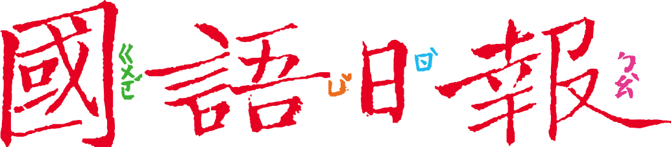
任務一：認識得獎者
閱讀10月13日第3版〈諾貝爾和平獎 伊朗女權鬥士陷獄中 難現身領獎〉，完成這位得獎者的基本資料。
2023年諾貝爾和平獎得主 基本資料
姓名 | 穆哈瑪迪 | 國籍 | 伊朗
性別 | 女 | 年齡 | 51 歲
原本的職業  /工作 | 記者
目前狀態 | - 在本國工作  ■ 在本國監禁  - 在海外講學  - 在海外流亡  - 其他______ | 受迫害紀錄 | 被政府逮捕（ 13 ）次，其中（ 5 ）度定罪，一共被處以（ 31 ）年徒刑及（ 154 ）下鞭刑
獲獎原因 | 表彰她為（ 人權 ）和（ 自由 ）所做的奮鬥
獲知得獎後的感言 | 永遠不會停止對於實踐民主、自由及平等的追求

■給師長的話：從文章中提取和平獎得獎者的基本資料，整理成有架構的格式。

任務二：頭巾革命
從任務一的報導文章中找出「頭巾革命」的語詞，並圈起來。
再從10月13日第3版〈伊朗迫害抗爭者 聯合國認違反人權〉中，同樣找出「頭巾革命」的語詞，圈起來。
數一數，一共圈出了幾個？（ 4 ）個。
- 讀一讀你找到的「頭巾革命」語詞前後文字。其中有一處告訴你什麼是「頭巾革命」，還有一處告訴你伊朗政府如何面對、處理「頭巾革命」。閱讀後回答以下問題。
爆發時間：（ 2022 ）年（ 9 ）月
起因：伊朗女子（ 阿米尼 ）沒有戴好（ 頭巾 ），遭（ 道德警察 ）拘留並在三天後（ 死亡 ）

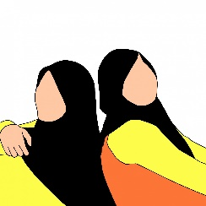
示威主軸：起先是反對（ 道德警察 ）、爭取（ 女權 ）
後來擴大為對抗伊朗（ 獨裁 ）政權
圖片來源 ：
CC0 Public Domain

政府作法（複選）：□柔性勸導 ■強力鎮壓
□修改服裝規定 □廢除道德警察 ■逮捕抗議民眾

- 挪威諾貝爾委員會主席賴斯·安德森在頒獎時，做了什麼事？
用（ 波斯語 ）說出「頭巾革命」的口號：「（ 女人、生命、自由 ）」。

■給師長的話：運用找關鍵語詞的方式，幫助學生了解伊朗女性目前的處境，從而明白穆哈瑪迪一生爭取的是核心價值是什麼。
任務三：穆哈瑪迪與頭巾革命
- 「頭巾革命」爆發時，穆哈瑪迪人在哪裡？
□在街頭抗爭
□跟政府談判
□在海外遊說
■在監獄服刑
- 為何穆哈瑪迪被「頭巾革命」示威者視為爭取女權的標竿人物？
穆哈瑪迪長年爭取女性權益和言論自由，強力反對死刑，以及女性戴頭巾的規定

- 「頭巾革命」喊出的口號如下。根據這兩篇文章，伊朗政府在這三方面做了哪些違背人權的事？各舉出一個證據。
伊朗政府違背自由權的事：
(例)女性沒有不戴頭巾的自由

伊朗政府違背生命權的事：
(例)示威期間對民眾施行過度且致命的武力

伊朗政府違背女權的事：
(例)對女性示威者的性暴力、性騷擾

- 目前穆哈瑪迪仍在獄中，可能無法獲釋到挪威領獎，請你寫一張小卡片祝福她吧！
(略)

■給師長的話：透過兩篇文章的交錯比對閱讀，讀出穆哈瑪迪的先見之明，並了解距離人權改革目標還有漫長的道路要努力。

